Ny bok
Olav Strand og Frid Kvalpskarmo Hansen
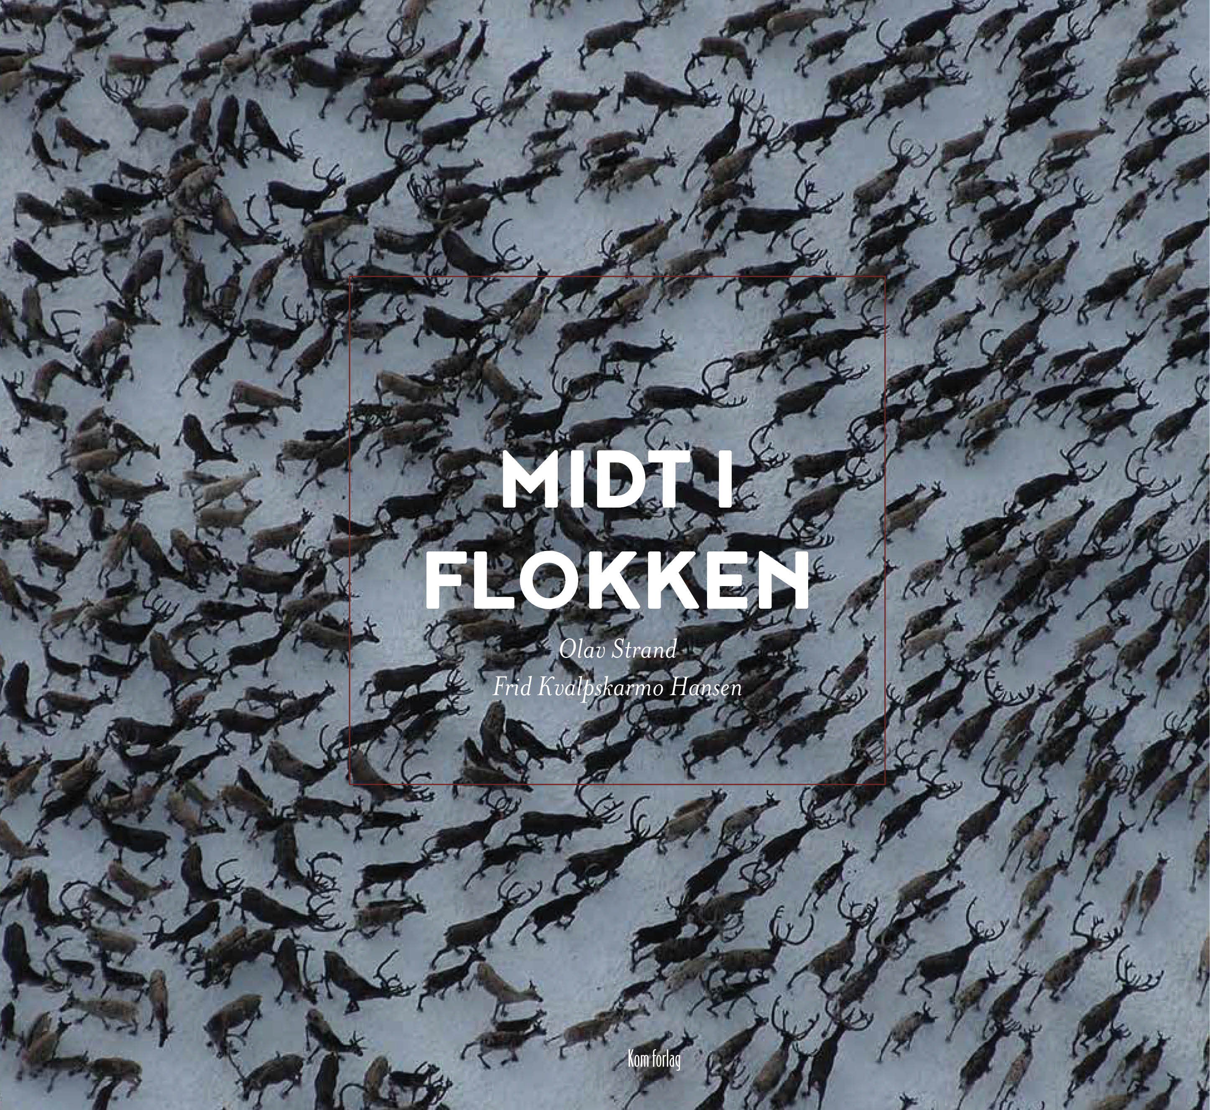
Midt i flokken

Utkommer 10. november

216 sider, stort format, rikt illustrert
Utsalgspris kr 349,-

Isbn 978 82 93 191 346

I 50 000 år har mennesker og villrein levd i tett relasjon med hverandre. Det er likevel først nå vi har anledning til å ta en titt inn i villreinens personlige fotoalbum.

Mellom 2011 og 2015 ble ni villreinsimler utstyrt med GPS-halsbånd påmontert et høyoppløselig kamera. Plutselig hadde forskerne en unik mulighet til å studere livet på innsiden av flokken. Blant 140 000 bilder av pels dukket det opp blinkskudd fra villreinens hverdagsliv som ingen noen gang hadde sett maken til: Bilder av nyfødte kalver, kongeørn som sulten sveiper over flokken, reinsdyr så nediset at øynene er som svarte hull i en maske av snø.

Bildene ledsages av historiene til en villreinforsker som hele sitt liv har jaktet på følelsen av å være midt i flokken. Samtidig som boken gir en unik innsikt i villreinens liv i den norske fjellheimen, forteller den også en historie om oss mennesker. I titusenvis av år sørget disse dyra for at menneskene i vår del av verden overlevde. Nå er Norge det eneste landet i Europa som enda har villrein i fjellene. Arten er både en levende kilde til kunnskap om klimaendringer og menneskets utviklingshistorie.

